21 501-03 Begrotingsraad
Nr. 195 Brief van de Algemene Rekenkamer
Aan de Voorzitter van de Tweede Kamer der Staten-Generaal
Den Haag, 10 september 2025

Dit najaar starten de onderhandelingen over de volgende meerjarenbegroting (MFK) van de Europese Unie (EU). De EU ziet zich daarbij gesteld voor grote (financiële) uitdagingen. Denk aan de benodigde versterking van de Europese defensie, de achterstand in concurrentievermogen en de leningen uit de Herstel- en veerkrachtfaciliteit (HVF) die vanaf 2028 moeten worden terugbetaald.

Met het huidige MFK is in totaal € 1.800 miljard gemoeid in de periode 2021-2027. Een substantieel deel daarvan, € 672,5 miljard, is beschikbaar voor de Herstel- en veerkrachtfaciliteit. De EU stelde dit instrument in 2020 in om sterker en veerkrachtiger uit de coronacrisis te komen. Met deze faciliteit zet de EU voor het eerst op grote schaal resultaatfinanciering in. Geld wordt dan pas betaald als de lidstaat heeft aangetoond dat het afgesproken resultaat is bereikt. De Europese Commissie wil, volgens haar op 16 juli 2025 gepubliceerde voorstel, resultaatfinanciering op grote schaal toepassen bij het volgende MFK, dat in 2028 ingaat.

De Europese Commissie wijst erop dat de lidstaten door de HVF meer hervormingen in gang hebben gezet. Uit het HVF-scoreboard blijkt dat de Europese Commissie inmiddels voor meer dan € 350 miljard aan lidstaten heeft betaald om de afgesproken mijlpalen en doelstellingen te realiseren. Kritiek op de HVF is er ook: de Europese Rekenkamer heeft diverse rapporten gepubliceerd over de HVF. Zij is, bijvoorbeeld in haar rapport van mei 2025, kritisch over de werking van dit instrument. Ook in het algemeen is de Europese Rekenkamer al jaren kritisch over de rechtmatige besteding van EU-geld, en levert zij kritiek op de werking van het systeem van verantwoording en controle. Een goede besteding van EU-geld is van belang voor het vertrouwen van inwoners in de EU.

Aanleiding voor deze brief
In mei 2025 publiceerden we in het Rapport bij het Jaarverslag van het ministerie van Buitenlandse Zaken ons onderzoek naar de uitvoering van de HVF in Nederland. We keken daarbij naar de risico’s voor toekomstige betaalverzoeken van Nederland.
Wij hebben onderzocht hoe resultaatfinanciering in Nederland uitwerkt en wat we daarvan kunnen leren voor het volgende MFK. Doel van dit onderzoek is om lessen te leren van de HVF – en de toepassing van de HVF in Nederland – voor de inzet van resultaatfinanciering in de toekomst.

De Tweede Kamer heeft rapporteurs benoemd voor de voorbereiding van de behandeling van het nieuwe MFK in de Tweede Kamer. Deze brief is bedoeld om de lessen onder de aandacht te brengen van uw Kamer en in het bijzonder een bijdrage te kunnen leveren aan het eindrapport van de rapporteurs, dat naar verwachting eind september 2025 wordt vastgesteld.

De bevindingen in deze brief zijn gebaseerd op:
- gepubliceerde documenten, waaronder EU-verordeningen, het Nederlandse Herstel- en veerkrachtplan en het Strategisch Gemeenschappelijk Landbouwbeleid Plan Nederland (GLB) en relevante documenten over de HVF en de fondsen in gedeeld beheer;
- interviews met medewerkers van betrokken ministeries en organisaties;
- reflectiebijeenkomst met medewerkers van betrokken ministeries en organisaties om bevindingen te duiden;
- eerder onderzoek van de Algemene Rekenkamer (Rapport bij het Jaarverslag van het ministerie van Buitenlandse Zaken en Financiën, Toegevoegde waarde EU-subsidies) en de Europese Rekenkamer.
Verschil tussen resultaatfinanciering en op kosten gebaseerde financiering
De EU kent 2 manieren van financiering: de op kosten gebaseerde financiering, gebruikelijk bij de fondsen in gedeeld beheer, en resultaatfinanciering. De HVF wordt uitgevoerd in direct beheer van de Europese Commissie en is gebaseerd op resultaatfinanciering. Figuur 1 toont het verschil tussen deze twee manieren.

Figuur 1: Twee manieren van financieren
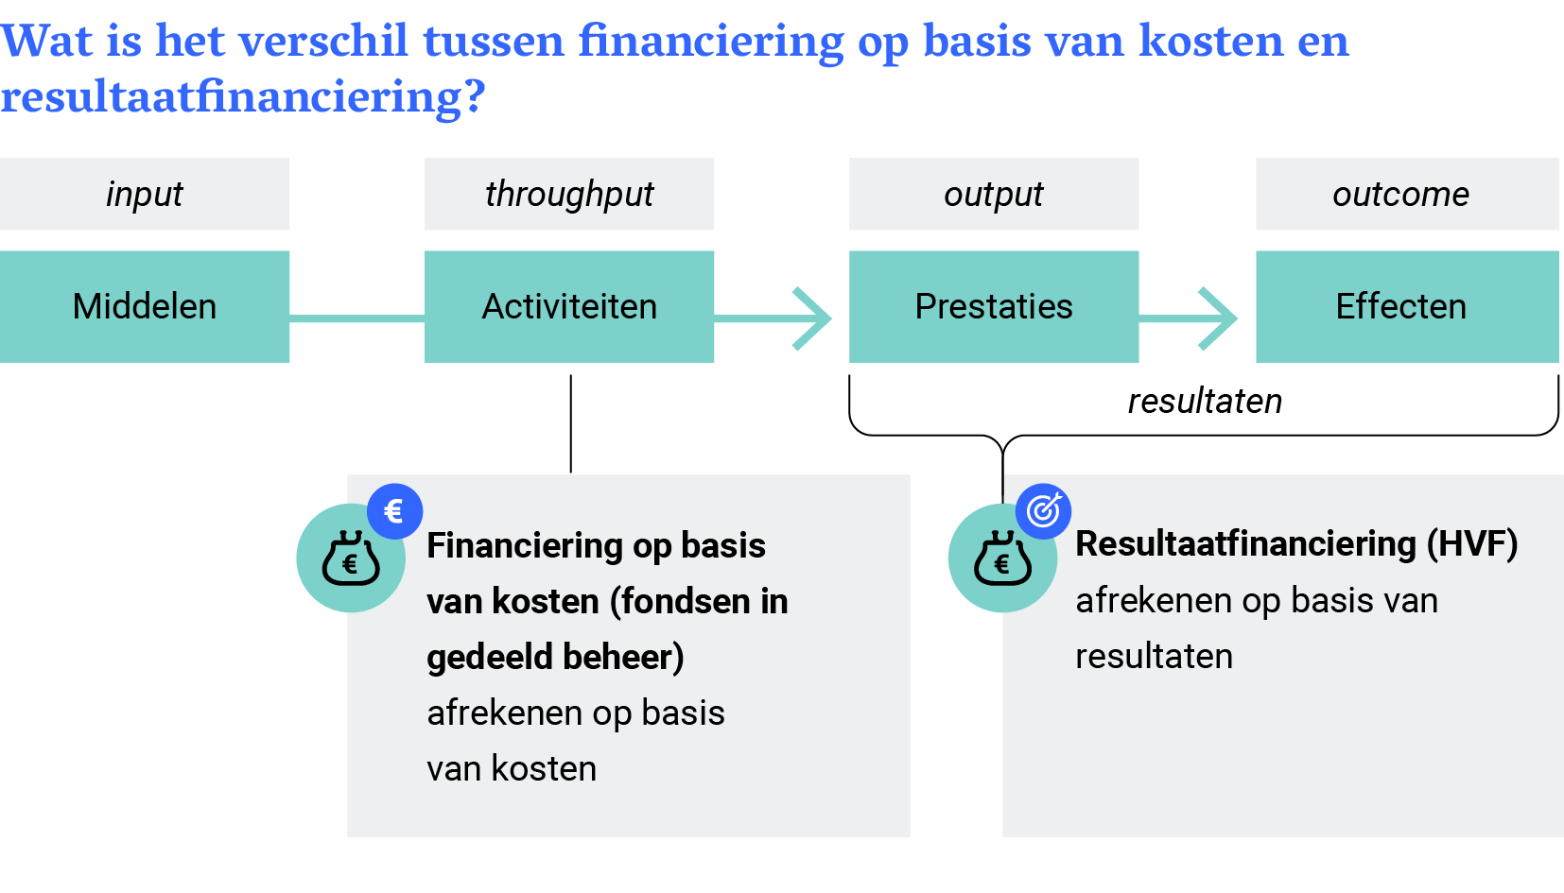
Bij financiering op basis van kosten zijn – zoals de naam al zegt – de gemaakte kosten de basis voor de betaling door de EU. Deze wijze van financieren wordt toegepast bij onder andere het Europees Sociaal Fonds (ESF) en de landbouwfondsen. Bij het ESF gaat het bijvoorbeeld om subsidie voor het volgen van een opleiding, waarbij subsidie wordt betaald op basis van een bewijs dat voor de opleiding is betaald.
Bij resultaatfinanciering vormen de geleverde prestaties (bijvoorbeeld de beëindiging van een varkenshouderij) en/of de bereikte effecten (bijvoorbeeld de vermindering van de ammoniakuitstoot) de basis voor subsidievaststelling. Voor de betaling zijn onderbouwende documenten nodig die het resultaat aantonen. Bij de HVF zijn de resultaten uitgedrukt in mijlpalen en doelstellingen.
Er is bij de op kosten gebaseerde financiering in verschillende varianten ook aandacht voor resultaten, maar de kosten vormen daarbij nog steeds de basis voor betalingen. In de kern zijn er dus twee primaire uitgangspunten voor het doen van betalingen: financiering op basis van kosten enerzijds en resultaatfinanciering anderzijds. Van beide varianten vindt de Algemene Rekenkamer het belangrijk dat voldaan wordt aan de uitgangspunten van rechtmatigheid, doeltreffendheid en doelmatigheid.

De HVF in Nederland
Het Nederlandse Herstel- en veerkrachtplan is in 2022 vastgesteld en bestaat uit 22 hervormingen en 28 investeringen, en omvat 131 mijlpalen en doelstellingen. Deze moeten uiterlijk in augustus 2026 zijn bereikt. Het gaat om uiteenlopende maatregelen, zoals de uitvoering van de Subsidieregeling sanering varkenshouderijen, de Woningbouwimpuls en Wind op Zee (investeringen) en hervormingen zoals Hervorming pensioenstelsel tweede pijler en de Aanpak schijnzelfstandigheid. Nederland heeft daarbij ingezet op bestaand en financieel gedekt beleid, oftewel op bestaande maatregelen.

Nederland komt in aanmerking voor € 5,4 miljard aan HVF-subsidies. Daarvan heeft het inmiddels € 2,5 miljard ontvangen. In ons Rapport bij het Jaarverslag van het ministerie van Buitenlandse Zaken van mei 2025 concluderen we dat er risico’s zijn voor het ontvangen van het resterende bedrag van € 2,9 miljard, omdat Nederland moeite heeft alle afgesproken mijlpalen en doelstellingen tijdig te halen. We merkten daarbij op dat de minister van Buitenlandse Zaken dit financiële risico niet duidelijk maakt in de begroting.
In figuur 2 hebben we de EU-middelen voor Nederland naast elkaar gezet, zowel uit de fondsen in gedeeld beheer als de HVF.

Figuur 2: Ontvangsten Nederland EU-geld in periode 2021-2027
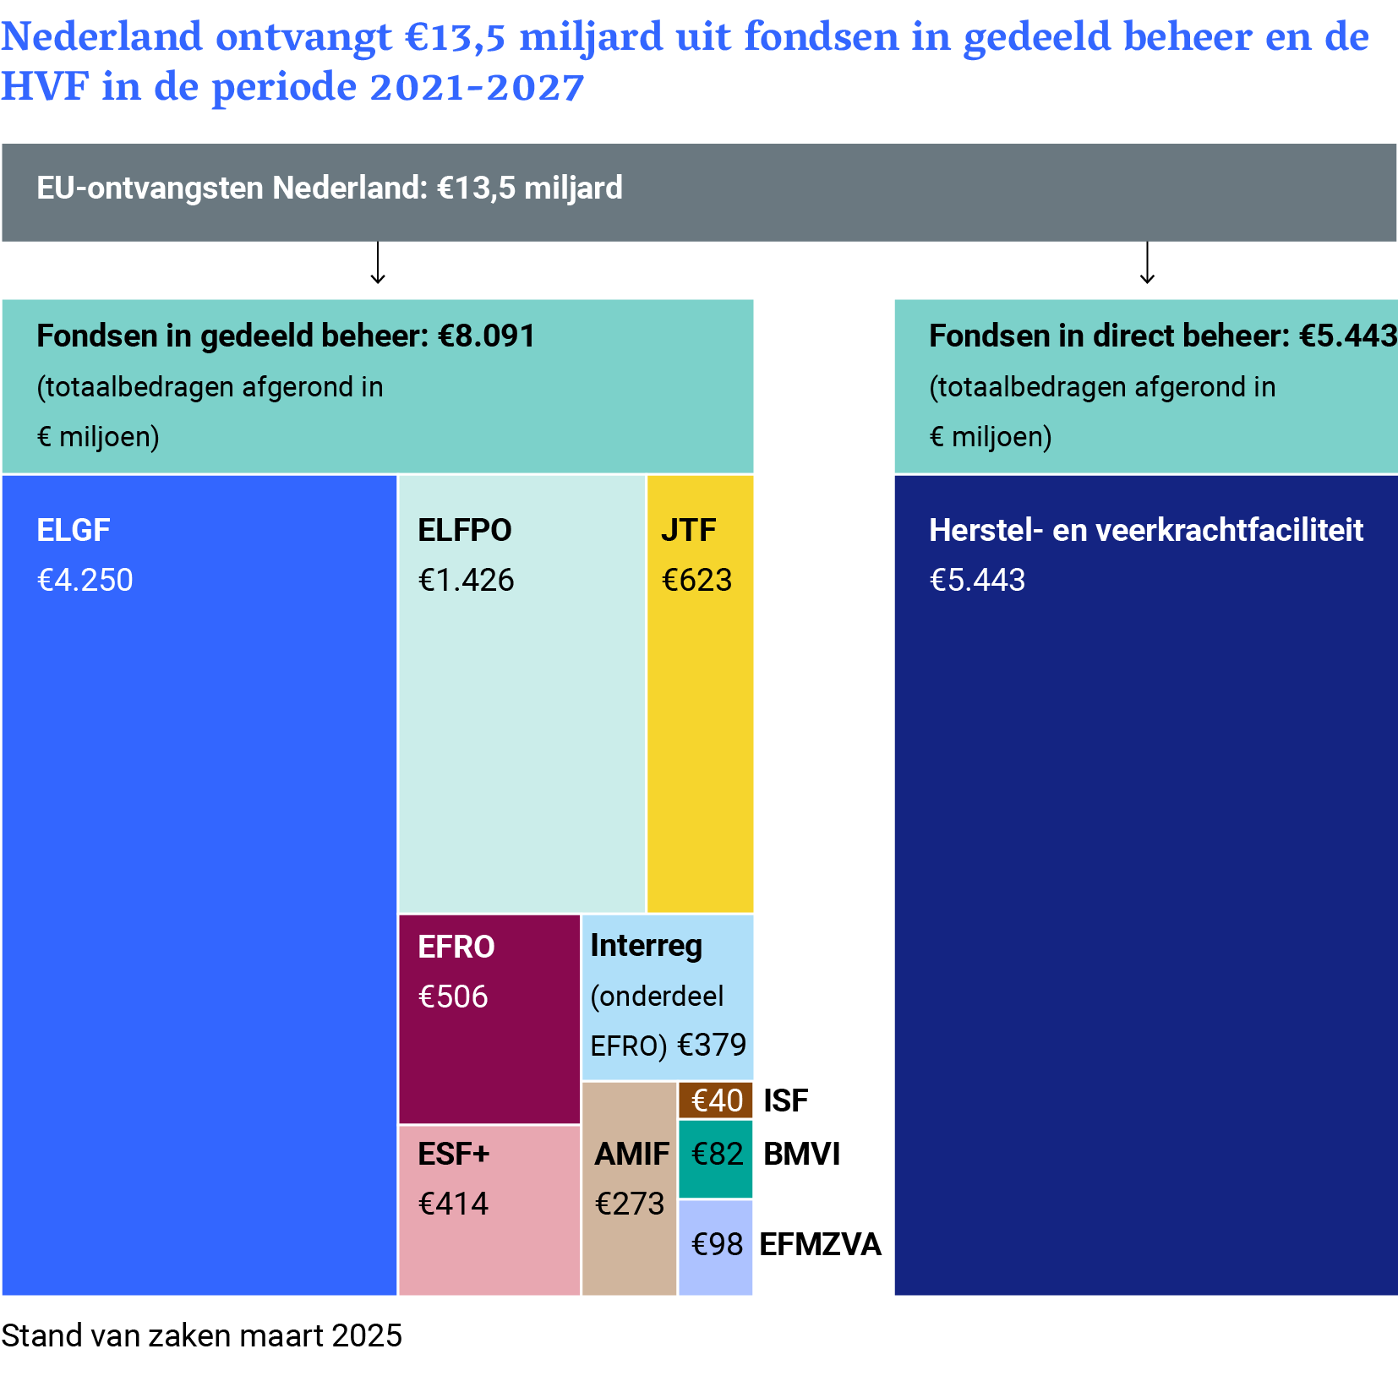

Het systeem van verantwoording en controle bij de HVF
De HVF-verordening geeft de regels waaraan de verantwoording en controle van de HVF-uitgaven moeten voldoen. Daarbij staat de verantwoording over resultaten centraal, maar de lidstaten moeten ook zorgen dat het gebruik van het HVF-geld voldoet aan het toepasselijke EU- en nationale recht. Zij moeten daarvoor een doeltreffend en efficiënt intern controlesysteem inrichten. De lidstaten kunnen een beroep doen op hun ‘nationale begrotingsbeheersystemen’ (hierna aangeduid als nationale controlesysteem). De Europese Commissie toetst de kwaliteit van de nationale controlesystemen bij de indiening van de plannen.

Nederland draagt er zorg voor, met het three lines model (beleidsdirectie, FEZ, ADR), dat op nationaal niveau de rechtmatigheid van de nationale uitgaven wordt verzekerd. Datzelfde systeem wordt ingezet voor de uitgaven met EU-geld, en vormt daarmee de basis voor de verantwoording van het HVF-geld.

De HVF-verordening vereist dat een verzoek tot betaling van de lidstaat vergezeld gaat van:
- een beheersverklaring die bevestigt dat de middelen zijn ingezet voor hun beoogde doel, dat de samen met de betalingsaanvraag ingediende informatie volledig, nauwkeurig en betrouwbaar is en dat de ingevoerde controlesystemen de nodige garanties bieden dat de middelen zijn beheerd volgens alle toepasselijke regels. In het bijzonder gaat het dan om het voorkomen van belangenconflicten, fraude, corruptie, en dubbele financiering (in EU documenten ook wel de 4 hoofdzonden genoemd);
- een samenvatting van de uitgevoerde audits, met inbegrip van vastgestelde zwakke punten en eventuele genomen corrigerende maatregelen.

Naast nationale inspanningen vinden er ook controles op EU-niveau plaats. De Europese Commissie is er verantwoordelijk voor dat de betalingen die zij aan de lidstaat doet rechtmatig zijn. De Europese Commissie toetst daarom voordat zij tot betaling overgaat of aan de eisen is voldaan. Zij kan om die reden de ingediende verantwoordingsstukken diepgaand controleren. Controles van de Europese Commissie zien bij HVF daarmee niet alleen toe op de resultaten, maar ook op de naleving van EU- en nationale regelgeving.
De Europese Rekenkamer geeft achteraf (in haar jaarverslag) een oordeel over de rechtmatigheid van de betalingen van de Europese Commissie aan de lidstaten.

De betrokkenheid van twee bestuurslagen (lidstaat en EU) maakt dat een dubbeling van controles kan optreden, net zoals bij de fondsen in gedeeld beheer het geval is.

Beoordeling rechtmatigheid
Van rechtmatige betalingen van EU-geld is sprake als de betaling voldoet aan de afgesproken voorwaarden. De beoordeling daarvan verschilt tussen de beide vormen van financiering:
- Voor de beoordeling van de rechtmatigheid van de op kosten gebaseerde financiering geldt dat de kosten volgens de subsidieregels moeten zijn gemaakt. Dat wil zeggen dat zowel de aanvrager als de activiteiten aan de subsidievoorwaarden moeten voldoen en aan toepasselijke regels zoals op het gebied van staatssteun en aanbesteding.
- Bij resultaatfinanciering onder de HVF wordt de rechtmatigheid van de bestedingen gekoppeld aan het bereiken van de afgesproken mijlpalen en doelstellingen. Daarnaast is het bij de HVF van belang dat al gerealiseerde streefdoelen en mijlpalen niet op een later moment zijn teruggedraaid, en dat het beginsel van dubbele financiering (dat wil zeggen dat er geen financiering voor eenzelfde activiteit uit verschillende EU-bronnen mag plaatsvinden) niet wordt geschonden.

De Raad van de Europese Unie heeft inmiddels de twee betaalverzoeken van Nederland goedgekeurd (in 2024 en 2025) en de bijbehorende € 2,5 miljard aan Nederland betaald. De Europese Commissie en de Raad oordeelden dat de Nederlandse betaalverzoeken in voldoende mate aantoonden dat de afgesproken resultaten voor deze betaalverzoeken waren behaald.

Op het niveau van de EU blijkt dat de Europese Rekenkamer in de jaren 2021-2023 over de rechtmatigheid van de HVF-betalingen positiever oordeelt dan over de betalingen bij de op kosten gebaseerde financiering. De fondsen in gedeeld beheer krijgen namelijk al jarenlang een afkeurende verklaring wegens het te grote aantal fouten. De betalingen voor de HVF in 2021 waren rechtmatig volgens de Europese Rekenkamer (maar betroffen alleen Spanje, als enige ontvanger in dat jaar). In 2022 en 2023 gaf de Europese Rekenkamer een oordeel met beperking af. Dit houdt in dat de geconstateerde tekortkomingen van materieel belang zijn, maar niet van diepgaande invloed. De tekortkomingen die de Europese Rekenkamer in 2022 en 2023 heeft geconstateerd hingen onder meer samen met het niet bereiken van afgesproken mijlpalen en doelstellingen terwijl de Europese Commissie wel uitbetaalde. Ook heeft zij betaald voor activiteiten die al voor de ingangsdatum van februari 2020 waren gestart.

We plaatsen daarbij de volgende kanttekeningen:
- Het oordeel over de rechtmatigheid bij de HVF heeft een andere inhoud. Het betreft namelijk een oordeel over de bewijslast bij de afgesproken resultaten en geeft geen inzicht in de naleving van EU- en nationale regelgeving. Het is dus denkbaar dat een lidstaat bij de uitvoering van de HVF wel resultaat behaalt en er sprake is van rechtmatige betaling, maar tegelijkertijd fouten maakt bij bijvoorbeeld een aanbesteding of onterecht staatssteun verleent. Dergelijke fouten hebben bij de HVF geen invloed op het rechtmatigheidsoordeel.
- Het feit dat veel maatregelen in Nederland al waren gestart voordat ze onderdeel werden van het Nederlandse Herstel- en veerkrachtplan maakte het lastig om ze volledig in lijn te brengen met de eisen van de HVF. Uit de samenvatting van de uitgevoerde audits blijkt dat de Auditdienst Rijk (ADR) onder meer heeft vastgesteld dat niet al het benodigde bewijsmateriaal beschikbaar was bij de ministeries. Ook was de informatie over de eindontvangers van de HVF-subsidie niet voor alle maatregelen volledig en juist.
- Er zijn beperkingen aan de transparantie over de inzet van middelen onder de HVF. Anders dan bij de fondsen in gedeeld beheer vraagt de Europese Commissie niet aan de ADR om bij het betaalverzoek een algehele conclusie uit te spreken of de verantwoording aan de voorwaarden voldoet (assurance). Wij vinden het belangrijk dat het parlement inzicht heeft in de bevindingen van de ADR zodat duidelijk is welke risico’s er zijn voor het voldoen aan de voorwaarden. De minister heeft het parlement geïnformeerd na het indienen van de betaalverzoeken over de bevindingen van de ADR. In andere EU-landen ontbreekt overigens in de meeste gevallen een rapportage aan het parlement over de fondsen in gedeeld beheer, zodat daar de transparantie te wensen overlaat.

Beoordeling doeltreffendheid
Van doeltreffende resultaatfinanciering is sprake als met het ingezette geld de afgesproken doelen worden bereikt.
De Europese Commissie betaalt bij resultaatfinanciering voor bewezen resultaten: zowel in de voorbereiding, uitvoering als verantwoording staan resultaten centraal. Daardoor lijkt van doeltreffendheid bijna automatisch sprake te zijn. Dat is op het eerste gezicht winst ten opzichte van financiering op basis van kosten: daarbij spelen resultaten vrijwel geen rol bij de uitbetaling van geld. Wij maken bij deze vorm van financiering de volgende kanttekeningen:
- Nederland heeft gekozen bij de inzet van HVF voor maatregelen die al in de begrotingen waren opgenomen (zoals de Investeringssubsidie Duurzame Energie en Wind op zee). Dat ondermijnt de doeltreffendheid omdat de maatregelen ook zonder het EU-geld uitgevoerd zouden zijn. Daardoor is er in Nederland niet of nauwelijks sprake van toegevoegde waarde van de inzet van het EU geld uit de HVF. Dit is overigens wel toegestaan volgens de HVF-verordening. HVF-geld mocht worden ingezet voor activiteiten die vanaf februari 2020 in gang zijn gezet. Bij de inzet van geld voor de fondsen in gedeeld beheer stelden we in 2022 nog vast dat die toegevoegde waarde van deze fondsen er in Nederland wel was. Zonder het EU-geld was een aanzienlijk deel van de projecten niet of met minder kwaliteit tot stand gekomen.
- De indicatoren waaraan de betalingen zijn gekoppeld, gaan niet over bereikte effecten (bijvoorbeeld afname werkloosheid), maar over gerealiseerde prestaties of activiteiten (bijvoorbeeld aantal aangeboden cursussen, of aantal deelnemers aan cursussen). Evaluaties zijn nodig om te weten wat de uiteindelijke maatschappelijke effecten zijn van de inzet van het geld. Deze evaluaties zijn voor HVF op lidstaatniveau niet verplicht gesteld.

Het inzicht in de doeltreffendheid van de subsidies in gedeeld beheer kent overigens dezelfde beperkingen als de HVF. Ook daar is beperkt zicht op de maatschappelijke effecten van de inzet van het geld. Indicatoren geven niet het volledige beeld en evaluaties volgen pas ruim na afronding van een programma, waardoor de informatie te laat beschikbaar is om benut te worden voor de volgende programmaronde. De financieringssystematiek van de HVF is dus wat dat betreft geen achteruitgang, maar ook geen vooruitgang. Bij de fondsen in gedeeld beheer geldt echter wel een evaluatieverplichting op het niveau van de lidstaat.

Beoordeling doelmatigheid
Bij de doelmatige besteding van geld gaat het om de vraag of met het geld het maximale resultaat is bereikt, of dat het resultaat met zo weinig mogelijk publieke financiële middelen is bereikt. Doordat zowel bij de fondsen in gedeeld beheer als bij de HVF de maatschappelijke effecten niet goed in beeld zijn, is bij beide vormen van financiering de doelmatigheid van de uitgaven niet goed te bepalen.

Bij resultaatfinanciering onder de HVF gelden aanvullend de volgende kanttekeningen:
- Er is geen volledig inzicht in de gemaakte kosten, omdat de kosten van de uitgevoerde activiteiten bij resultaatfinanciering geen onderdeel uitmaken van de verantwoording aan de Europese Commissie. Ook in Nederland is er om die reden weinig inzicht in de relatie tussen de behaalde resultaten en de werkelijke kosten van de maatregelen in het Nederlandse Herstel- en veerkrachtplan. Wel beoordeelt de Europese Commissie de geraamde kosten vooraf. Er is geen verplichting om over de kosten of de doelmatigheid achteraf te rapporteren. De betrokken ministeries geven aan wel te kunnen beredeneren wat ongeveer de kosten van maatregelen zijn geweest.
- Daar komt bij dat de betalingen door de Europese Commissie en de bereikte mijlpalen en doelstellingen niet met elkaar in de pas lopen. De Europese Rekenkamer rapporteerde dat eind 2023 de Commissie 37% van de totale HVF-toewijzing (subsidies en leningen) had uitbetaald in ruil voor de verwezenlijking van 19% van alle mijlpalen en streefdoelen. Dat betekent dat deze wijze van resultaatfinanciering het risico met zich meebrengt dat een deel van de HVF-financiering wordt uitbetaald zonder dat de lidstaten de maatregelen uiteindelijk volledig hebben uitgevoerd.

Verantwoording en controle
De administratieve lasten zijn in Nederland bij de HVF als hoog ervaren. In ons Rapport bij het Jaarverslag van het ministerie van Buitenlandse Zaken van mei 2025 gaven we daarvoor 4 redenen:
- De keuze van het kabinet om in te zetten op bestaande maatregelen betekende in de praktijk dat met terugwerkende kracht onderbouwing voor al behaalde mijlpalen en doelstellingen moest worden verzameld.
- Het kabinet ging ervan uit dat de aanvullende eisen van de Europese Commissie voor controle en verantwoording beperkt zouden zijn. Dit kwam door een bepaling in de HVF-verordening waarin staat dat lidstaten gebruik kunnen maken van hun nationale begrotingssystemen. Toch vroeg de Europese Commissie extra informatie boven op de nationale verantwoording.
- In aanloop naar het eerste betaalverzoek van Nederland was er onduidelijkheid over de verantwoordingsinformatie die de Europese Commissie als eis stelde.
- De Europese Commissie stemt haar eigen controlewerkzaamheden in de voorbereidingsfase van een betaalverzoek niet af op de controles die de lidstaat zelf uitvoert.

In potentie biedt resultaatfinanciering de mogelijkheid van vereenvoudiging en vermindering van administratieve lasten. Het behaalde resultaat is namelijk eenvoudiger aan te tonen dan dat de kosten aan de voorwaarden voor subsidie voldoen, zoals bij gedeeld beheer het geval is. Bij die vorm van verantwoorden ervaren subsidieontvangers overigens ook hoge administratieve lasten.

We tekenen daarbij het volgende aan:
- Hoewel Nederland een goed werkend verantwoordingssysteem heeft, zijn de controles van de Europese Commissie intensiever bij de HVF dan werd verwacht. Ook andere EU-lidstaten ervaren de verantwoordingslasten als zwaar.
- De controles van de Europese Commissie richten zich niet alleen op rechtmatigheid van de betalingen (toets of de resultaten zijn bereikt), maar ook op naleving van EU- en nationale regelgeving door de lidstaten (onder meer ten aanzien van de ‘4 hoofdzonden’).
- We stellen verder vast dat de Europese Commissie en de Europese Rekenkamer van inzicht verschillen over de noodzakelijke intensiteit van de controles op de naleving van regels. De Europese Commissie stelt dat het in de eerste plaats de verantwoordelijkheid is van de lidstaten om de EU- en nationale regels na te leven. De Europese Rekenkamer vindt dat de Europese Commissie meer zekerheid moet verkrijgen dat de betaalverzoeken voldoen aan alle voorwaarden. Naar aanleiding van bevindingen van de Europese Rekenkamer heeft de Europese Commissie de controles op EU- en nationale regels verscherpt, vooral als het gaat om staatssteun en aanbestedingen. Doordat zowel de lidstaten en de Europese Commissie controles uitvoeren, treden dubbelingen op.
- Bij de controlewerkzaamheden steunt de Commissie niet op de beheersverklaring van de lidstaten, ook niet als het nationale verantwoording- en controlesysteem kwalitatief zou voldoen. De Europese Commissie toetst namelijk zelf ook de uitvoering door de lidstaten met controles op de behaalde resultaten, controles van het systeem voor overheidsopdrachten en staatssteun, controles op de ‘4 hoofdzonden’ en door nalevingsgerichte controles.
- Onderzoek van de Europese Rekenkamer laat zien dat de nationale controlesystemen voor EU-geld kwalitatief soms onvoldoende zijn.

Bevindingen en aandachtspunten
Als we resultaatfinanciering vergelijken met de op kosten gebaseerde financiering, zoals toegepast bij de fondsen in gedeeld beheer, dan stellen we vast dat bij de HVF op het eerste gezicht meer de nadruk ligt op de resultaten. Deze resultaten vormen immers de basis van betalingen.
Tegelijkertijd kent ook resultaatfinanciering beperkingen. Dan gaat het om weinig toegevoegde waarde (betalen voor bestaand beleid), het gemis van inzicht in de gemaakte kosten en in de effecten van beleid en de hoge verantwoording- en controlelast. Ook de op kosten gebaseerde financiering kent vergelijkbare beperkingen, waardoor resultaatfinanciering op die aspecten niet per se een achteruitgang is. Om daadwerkelijk een vooruitgang in rechtmatigheid, doeltreffendheid, doelmatigheid en verantwoording- en controlelasten te boeken, is het belangrijk dat – meer dan nu – resultaten geboekt worden en risico’s geminimaliseerd.

Uit de analyse in deze brief volgen de volgende aandachtspunten:
- Keuze voor bestaande maatregelen levert weinig toegevoegde waarde op
Nederland koos bij het HVF-plan voor bestaande en financieel gedekte maatregelen. Weliswaar is dat toegestaan, maar dan is er geen sprake van toegevoegde waarde: de resultaten werden ook zonder het EU-geld al nagestreefd of bereikt.
- Met evaluaties moeten effecten in beeld worden gebracht
De betalingen uit de HVF zijn gebaseerd op verrichte activiteiten of geleverde prestaties, inzicht in de effecten ontbreekt bij de betaling. Dat kan ook moeilijk anders omdat effecten later in de tijd optreden. Toch is het, net als bij nationaal geld, wel belangrijk om te weten of met het ingezette geld de beoogde effecten worden gerealiseerd. Dit is van belang om van te leren en zo nodig beleid aan te passen, maar ook voor verantwoording over de inzet van publiek geld. Bij toekomstige inzet van resultaatfinanciering kan de EU ervoor kiezen om te betalen op basis van prestaties. Maar daarmee zijn ex-post evaluaties, van individueel project tot lidstaat en tot lidstaatoverstijgend niveau nog steeds mogelijk en relevant. Deze evaluaties zijn bij de HVF echter niet verplicht op lidstaatniveau.
- Gemaakte kosten blijven bij resultaatfinanciering buiten beeld
Omdat betalingen zijn gekoppeld aan resultaten en niet aan de gemaakte kosten levert resultaatfinanciering geen inzicht op in de daadwerkelijk gemaakte kosten voor de uitvoering van de activiteiten. Dit is een direct gevolg van de keuze voor deze financieringssystematiek en kan alleen tegen hoge verantwoordingslasten worden verholpen.
- Verantwoording en controle kan gestroomlijnder met lagere lasten
Verantwoording bij de HVF richt zich op de behaalde resultaten, maar ook op de naleving van EU- en nationale regelgeving. De Europese Commissie controleert de nationale verantwoordings- en controlesystematiek, maar steunt bij haar controleaanpak niet op de uitkomsten van de beoordeling van deze nationale systemen. Hierbij maakt de Europese Commissie geen onderscheid tussen lidstaten, ongeacht of is vastgesteld dat hun systemen kwalitatief voldoen. Er is sprake van dubbelingen in de controles. Het is mogelijk om de controleaanpak op nationaal en EU-niveau meer te stroomlijnen en meer te steunen op de nationale controlesystemen en zo de verantwoordingslasten te verminderen.

We vertrouwen erop dat bovenstaande aandachtspunten een bijdrage kunnen leveren aan het debat over de toekomstige inzet van resultaatfinanciering in het nieuwe MFK.

Algemene Rekenkamer

drs. P.J. (Pieter) Duisenberg,
president

drs. C. (Cornelis) van der Werf,
secretaris

Voor 7 jaar, in prijzen 2018.
Europese Commissie (2024a). Mid-Term Evaluation of the Recovery and Resilience Facility: Strengthening the EU through ambitious reforms and investments, SWD (2024) 70 final, Brussel.
Europese Commissie. Recovery and Resilience Scoreboard. https://ec.europa.eu/economy_finance/recovery-and-resilience-scoreboard/disbursements.html geraadpleegd op 20 augustus 2025.
Europese Rekenkamer (2025). Analyse 02/2025: Prestatiegerichtheid, verantwoordingsplicht en transparantie — lessen die te trekken zijn uit de tekortkomingen van de RRF.
Zie de jaarverslagen van de Europese Rekenkamer.
Zie bijvoorbeeld Europese Rekenkamer (2024). Analyse 03/2024. Een overzicht van het zekerheidskader en de belangrijkste factoren die hebben geleid tot fouten in de cohesie-uitgaven voor 2014-2020.
De ministeries van LVVN, SZW en FIN, RVO en de ADR
Artikel 125 van het financieel reglement van de EU
Niet opgenomen in de figuur zijn de middelen in direct beheer van de Europese Commissie zoals Horizon Europe. Voor deze middelen geldt geen vooraf vastgestelde nationale envelop en de ontvangst hangt af van de kwaliteit van de ingediende projecten. Geschat financieel belang voor Nederland is ongeveer € 1 miljard per jaar.
Bedragen op basis van diverse documenten (nationale programma’s, uitvoeringsbesluiten EC en Raad) of websites van de rijksoverheid, over de fondsen in gedeeld beheer en het Nederlandse Herstel- en veerkrachtplan. De bedragen betreffen de stand van zaken in maart 2025 en zijn afgestemd met de verantwoordelijke ministeries.
Art. 22 van Verordening 2021/241
Deze alinea is aangepast na bestuurlijk wederhoor.
Bij de landbouwfondsen kan de Europese Commissie op basis van de prestatie-evaluatie (in 2024 en 2026) betalingen aan de lidstaat opschorten of de betaling verlagen.
Algemene Rekenkamer, Toegevoegde waarde EU-subsidies, 2022.
Europese Rekenkamer (2025). Analyse 02/2025. Prestatiegerichtheid, verantwoordingsplicht en transparantie – lessen die te trekken zijn uit de tekortkomingen van de RRF.
Algemene Rekenkamer, Toegevoegde waarde EU-subsidies, 2022.
Deze zin is aangepast na bestuurlijk wederhoor.
Europese Rekenkamer. Speciaal verslag 13/2024. Absorptie van middelen uit de Herstel- en Veerkrachtfaciliteit.
Algemene Rekenkamer, Toegevoegde waarde EU-subsidies, 2022.
Raad van de Europese Unie (2024). Raadsconclusie van 12 april 2024, document 8868/24.
Europese Rekenkamer (2023). Speciaal verslag 26/2023. Het prestatiemonitoringkader van de Herstel- en veerkrachtfaciliteit (RRF). Europese Rekenkamer (2025). Speciaal verslag 09/2025. Systemen om te waarborgen dat de RRF-uitgaven aan de regels inzake overheidsopdrachten en staatssteun voldoen – beter maar nog ontoereikend. Europese Rekenkamer (2025). Analyse 02/2025. Prestatiegerichtheid, verantwoordingsplicht en transparantie – lessen die te trekken zijn uit de tekortkomingen van de RRF.
Europese Rekenkamer (2025). Speciaal verslag 09/2025. Systemen om te waarborgen dat de RRF-uitgaven aan de regels inzake overheidsopdrachten en staatssteun voldoen – beter maar nog ontoereikend. Luxemburg.
Europese Rekenkamer (2024). Analyse 03/2024. Een overzicht van het zekerheidskader en de belangrijkste factoren die hebben geleid tot fouten in de cohesie-uitgaven voor 2014-2020.

